Извещение о внесении изменений

в документацию о запросе предложений №36/25.02.16/ЗПЭ

Лот №1 «Поставка химической посуды и расходных материалов»

№  п/п | Старая редакция | Новая редакция
 | Техническое задание
1 | 41 Кожух стеклянный диаметр-30мм, высота не менее-350мм по п. 41 с техническим коммерческим предложением участник предоставляет изображение прибора  42 Змеевик 15-витковый диаметр внутренней трубки 6-7мм, длина витковой части-280мм. по п. 42 с техническим коммерческим предложением участник предоставляет изображение прибора  43 Колонка катионитная стеклянная длина-800мм, внутренний диаметр-20мм, верхний конец расширен в виде воронки. по п. 43 с техническим коммерческим предложением участник предоставляет изображение прибора | 41 Кожух стеклянный п. 41-43 с техническим коммерческим предложением участник предоставляет изображение прибора. Пункты 41-43 не изготавливаются по ГОСТу, а их применение описаны во внутренних документах лаборатории. Определение массовой доли метилового спирта (п.41, 42). Установка для отгона (рис.1). П.42. Конденсатор изотермический представляет собой 15-витковый змеевик (диаметр внутренней трубки 6-7 мм, длина витковой части 280 мм), заключенный в стеклянный кожух 10. П.41 (диаметр кожуха 30 мм, высота не менее 350 мм). К верхнему отводу змеевика припаян небольшой тройник 4 с расширением для термометра (диаметр трубки 12-15 мм, длина 40-50 мм). Суженным концом тройник соединен с трубкой 5, имеющей шарообразное расширение диаметром 45 мм и оттянутый конец. Конденсатор вставлен на пробке до отвода в открытую сверху стеклянную воздушную муфту 6 (диаметр 40-50 мм, высота 275 мм). Сверху кожух конденсатора соединен с шариковым холодильником 7, соединенным резиновой трубкой со склянкой 8. 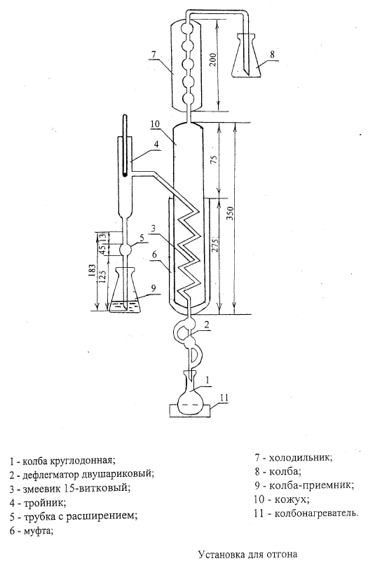 Рис.1 П.43. Колонка катионитная стеклянная. Данная колонка применяется при определении массовой доли метилового спирта и служит для отделения аминов. Длина колонки - 800мм, внутренний диаметр - 20мм, верхний конец расширен в виде воронки.  42 Змеевик 15-витковый  43 Колонка катионитная стеклянная

